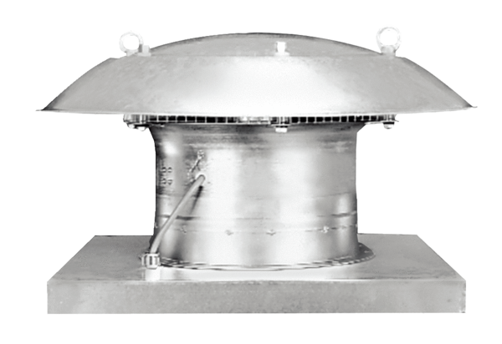Axial-Dachventilator EZD 25/4 EVerpackungseinheit: 1 StückSortiment: C
Artikelnummer: 0087.0486Hersteller: MAICO

